**MISIÓN TIC 2022**

**FUNDAMENTOS DE PROGRAMACIÓN**

**Ciclo 3**

**Sprint 1**

**Grupo 24**

**INTEGRANTES**

**Cristian Martin Arrieta Herazo**

**Rubén Darío Chacón Barón**

**Sebastián Gabriel Pedroza Muñoz**

**Andrés Esteban Piedrahita Rincón**

**Bryan Escobar Restrepo**

# Descripción del Proyecto – Proceso

Para la realización del proceso requerido en el Sprint 1, se llevaron a cabo las siguientes tareas:

1. **Creación de cuentas y repositorio en Github**

Se abrieron las cuentas de usuario en Github y posteriormente se agregó un nuevo repositorio público llamado “Ciclo3_MisionTIC_G24”. Se invitó a todos los miembros del equipo a colaborar en dicho repositorio. Se crearon dos ramas (Develop y Master) con la ayuda de los comandos “git Branch” y “git checkout”.

Se creó el archivo de Word llamado “Sprint1_Equipo_24”, se agregaron los nombres del equipo, la descripción de los integrantes y descripción del proceso realizado. Es importante resaltar que este proceso lo hizo cada integrante del equipo desde su repositorio local y aplicaron los cambios en el repositorio compartido con la ayuda de los comandos “git add .”, “git commit -m “comentario”” y “git push -u origin develop”.

1. **Creación de cuentas y tablero en Trello**

Se abrieron cuentas gratuitas en Trello para poder crear un tablero donde se lleva el seguimiento de los Sprint del proyecto. Se crearon las respectivas historias de usuario como se sugería en la actividad de la semana 2 y se agregaron a todos los integrantes del equipo a dicho tablero.

1. **Creación del documento de evaluación en el repositorio local**

Se genera un documento .docx con el fin de compilar el proceso individual y grupal para el desarrollo del sprint, donde también se evidencia el proceso a ejecutar, sirviendo como un espacio donde se recopile todo los avances y aportes.

1. **Aportes de cada integrante del equipo al documento alojado en el repositorio**

En el documento generado como repositorio local, se imprime el trabajo individual de los integrantes del equipo, siguiendo los requerimientos impuestos por el sprint.

# Presentación del Equipo

**Andrés Esteban Piedrahita Rincón:** Ingeniero de Control de la Universidad Nacional de Colombia Sede Medellín, Estudiante de Maestría en Ingeniería: Ingeniería de Sistemas. Trabajo actualmente en una empresa del sector eléctrico como desarrollador Backend Python, desarrollador Blockchain y Arquitecto Cloud.

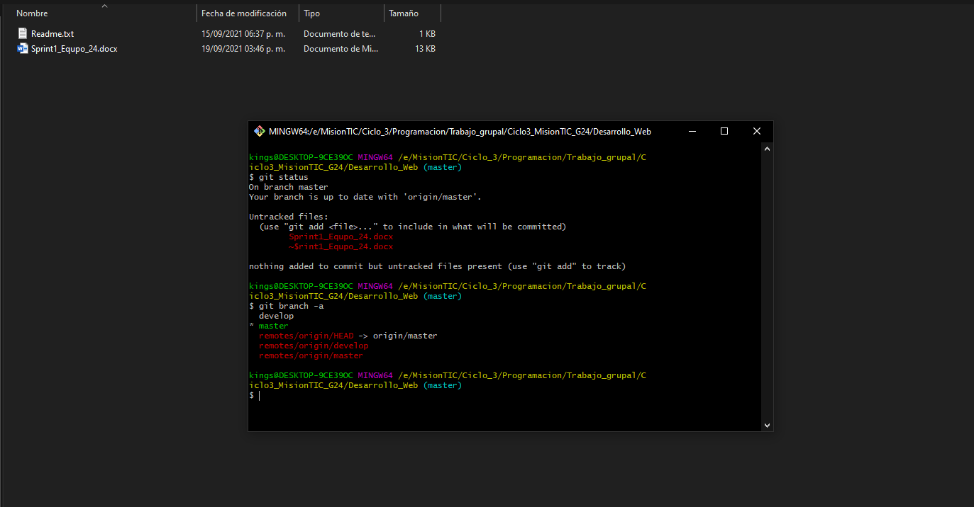

Ilustración 1 Repositorio Local - Andrés Piedrahita

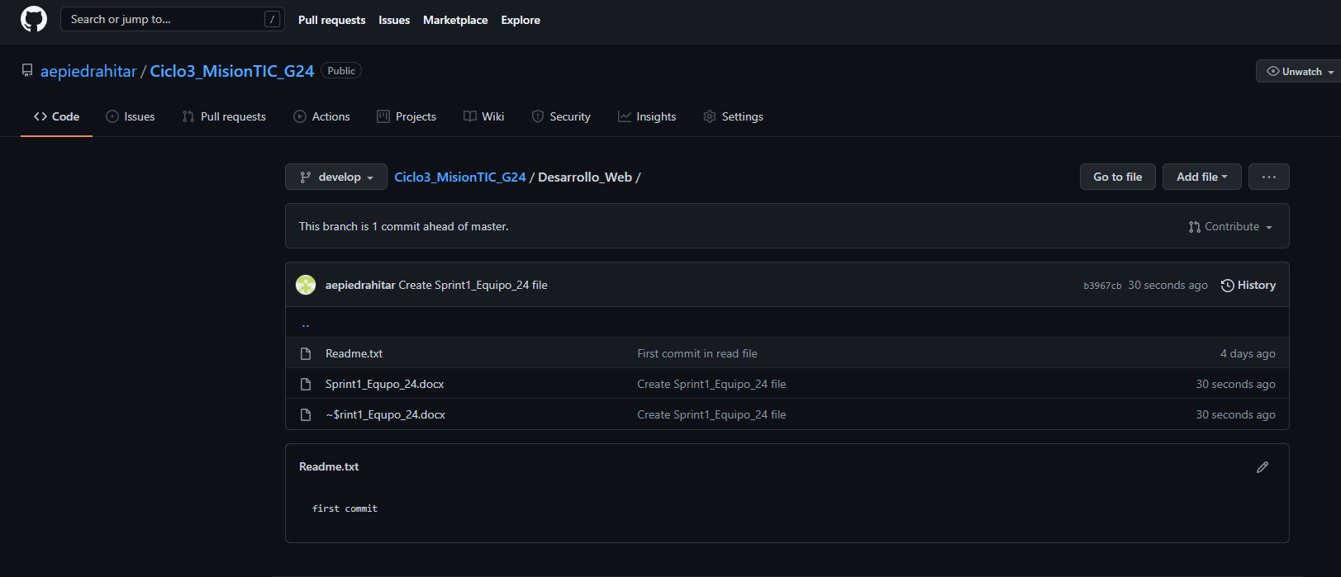

Ilustración 2 Repositorio Remoto Github - Andrés Piedrahita

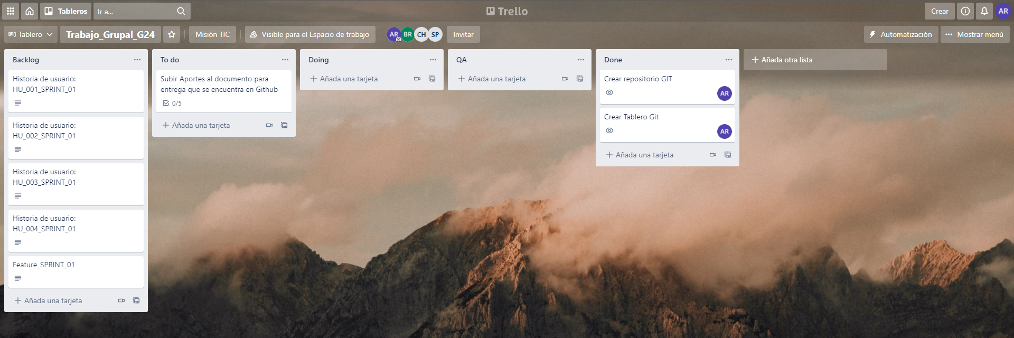

Ilustración 3 Tableros de Trello - Andrés Piedrahita

**Cristian Martin Arrieta Herazo:** Ingeniero Agrícola de la Universidad Nacional de Sucre. He trabajado por 12 años en el sector agroindustrial del cultivo de palma de aceite. Actualmente estoy emprendiendo en el mundo del marketing y el tráfico digital.

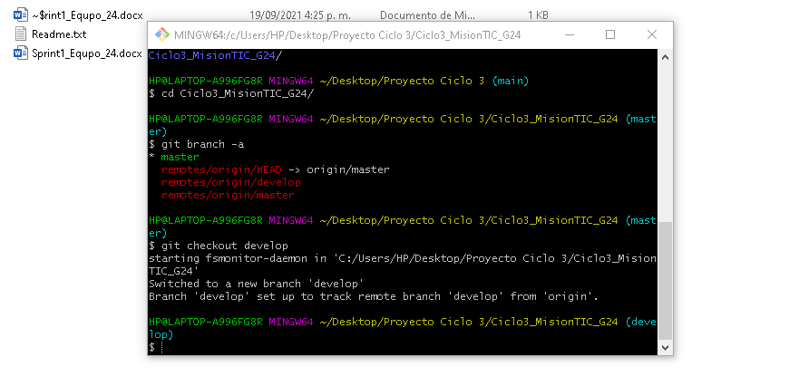

Ilustración 4 Repositorio Local – Cristian Arrieta.

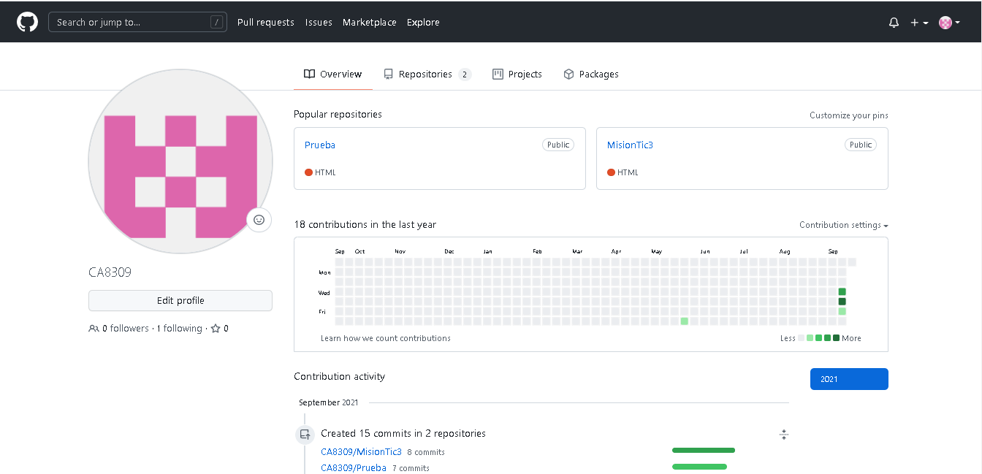

Ilustración 5 Repositorio Remoto Github – Cristian Arrieta.

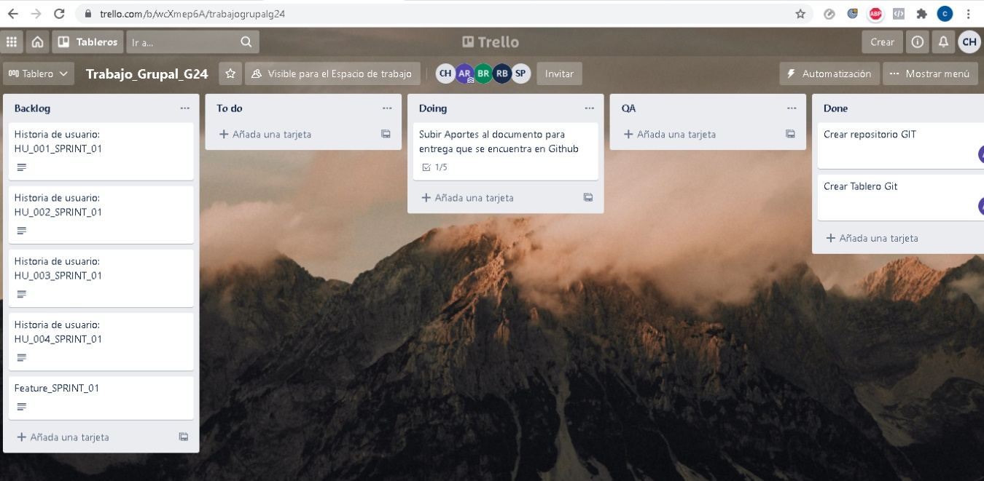

Ilustración 6 Tableros de Trello – Cristian Arrieta

**Sebastián Gabriel Pedroza Muñoz:** Técnico en sistemas egresado del Técnico comercial de Jenesano, actualmente estudiante de Psicología de la Universidad Pedagógica y Tecnológica de Colombia, Tunja.

Ilustración 7 Clonación de repositorio- Sebastian Pedroza

Ilustración 8 Tableros de Trello – Sebastian Pedroza

Ilustración 9 Repositorio Github – Sebastian Pedroza

**Rubén Darío Chacón Barón:** Antropólogo recién egresado de la Universidad Nacional de Colombia y estudiante del tecnólogo en Análisis y Desarrollo de Sistemas de Información del SENA en modalidad virtual.

Ilustración 4:Repositorio Clonación Local – Rubén Chacón

Ilustración 5: Tablero de Trello - Rubén Chacón

Ilustración 6: Repositorio GitHub – Rubén Chacón

**Bryan Escobar Restrepo:** Ingeniero de control de la Universidad Nacional de Colombia sede Medellín. Estudiante de maestría en ingeniería de telecomunicaciones de la Universidad de Antioquia.

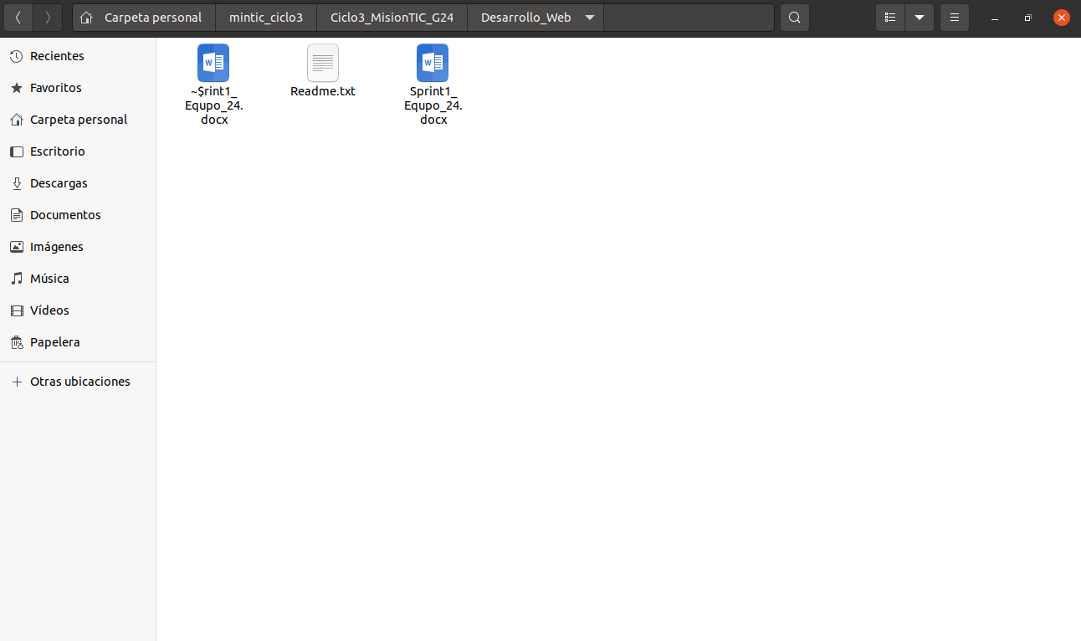

Ilustración 7 Repositorio Local - Bryan Escobar Restrepo

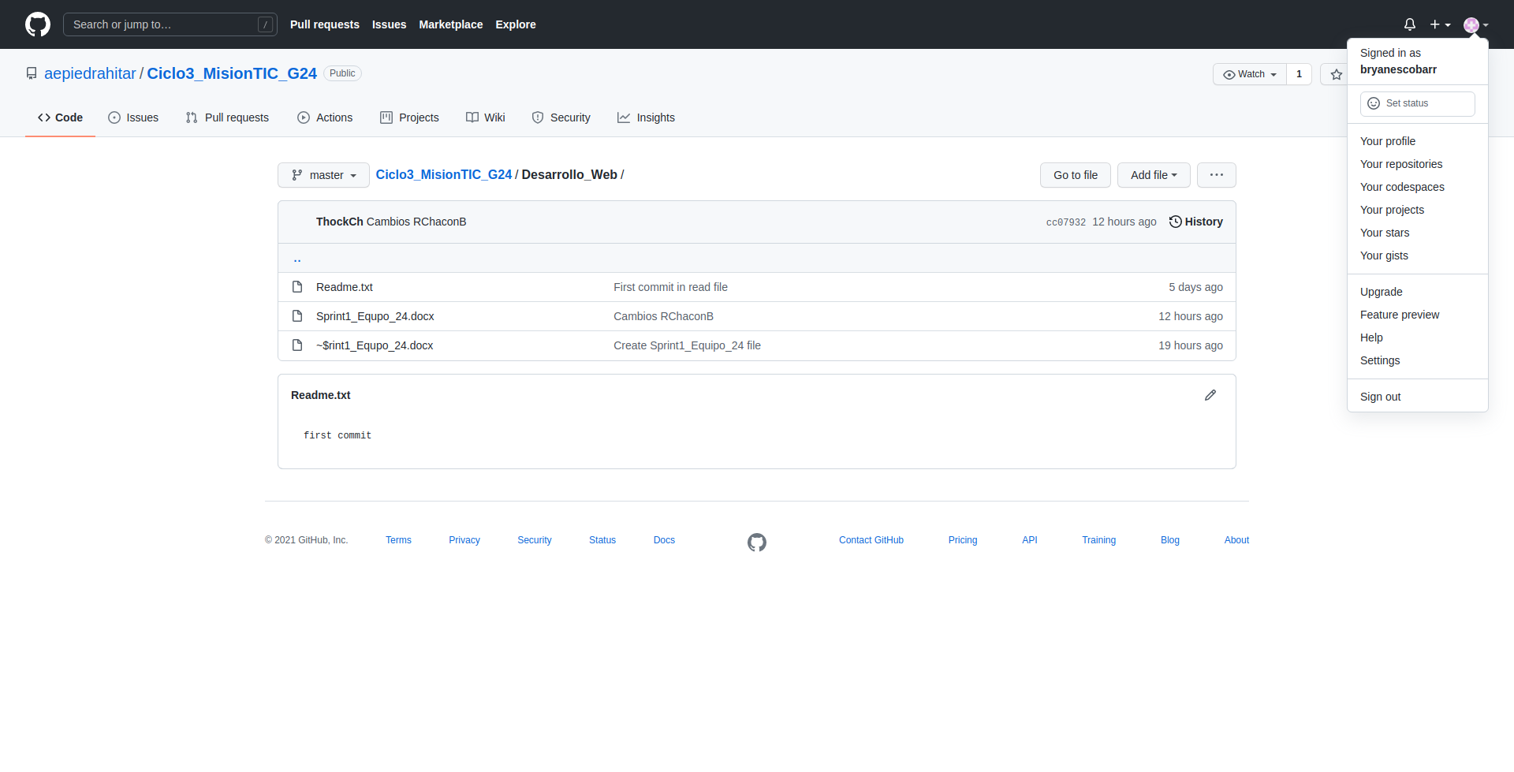

Ilustración 8 Repositorio Remoto Github - Bryan Escobar Restrepo

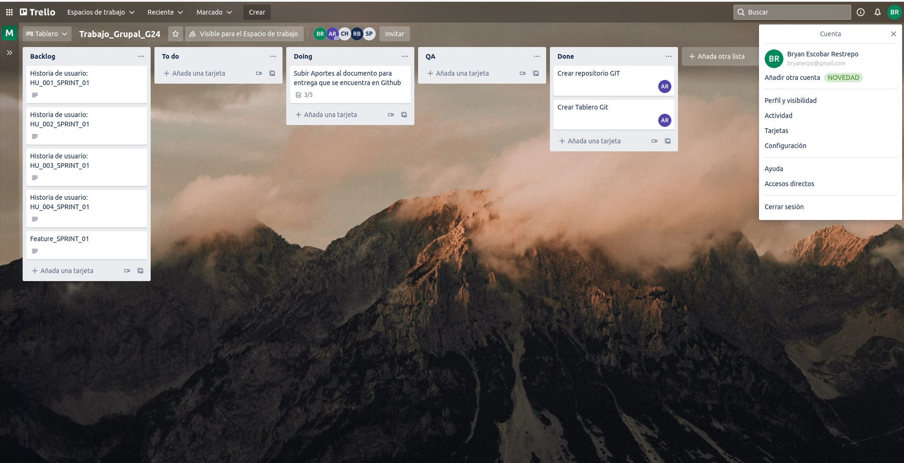

Ilustración 9 Tableros de Trello - Bryan Escobar Restrepo